Муниципальное дошкольное образовательное бюджетное учреждение
детский сад № 51 г. Сочи

КОНСПЕКТ
НЕПОСРЕДСТВЕННО - ОБРАЗОВАТЕЛЬНОЙ
ДЕЯТЕЛЬНОСТИ
ПО ХУДОЖЕСТВЕННОМУ-ЭТЕТИЧЕСКОМУ РАЗВИТИЮ
ТЕМА:
«Подводное путешествие по Чёрному морю»
ДОШКОЛЬНЫЙ ВОЗРАСТ
(7-й ГОД ЖИЗНИ).
ПОДГОТОВИТЕЛЬНАЯ ГРУППА

Разработала: Дегтярева И.В.
Воспитатель первой квалификационной категории
МДОБУ детский сад № 51г. Сочи

г. Сочи. 2020 год

ПОЯСНИТЕЛЬНАЯ ЗАПИСКА

Сценарий непосредственно-образовательной деятельности «Подводное путешествие по Чёрному морю» разработан в соответствии с основной образовательной программой дошкольного образования для детей дошкольного возраста МДОБУ детского сада № 51 г. Сочи с учетом примерной образовательной программы дошкольного образования «От рождения до школы».
Данная образовательная деятельность ориентирована на подготовительный дошкольный возраст (6-7 лет) и носит интегрированный характер в рамках системно-действенного подхода. Его отличительной особенностью является то, что реализация задач достигается средствами разных видов совместной деятельности с детьми. При этом каждый вид деятельности ориентирован на решение своей конкретной задачи.
При составлении конспекта учитывались созданная развивающая предметно-пространственная среда, включающая наличие необходимых учебных пособий, сказок, игр, игровых материалов, условий для проведения занятий, а также спокойной доброжелательной атмосферы, в которой могут проявляться задатки и способности ребёнка.
Образовательные области: (соответствует п. 2.6 ФГОС ДО)

Художественно-эстетическое развитие

Раздел программы: Рисование

Виды деятельности: (соответствуют п. 2.7. ФГОС ДО – игровая, коммуникативная, двигательная, художественно – продуктивная и т.д.)
Игровая
Двигательная
Коммуникативная
Познавательно исследовательская
художественно – продуктивная
Трудовая

Интеграция образовательных областей:
Познавательное развитие
Социально- коммуникативное развитие
художественно – эстетическое развитие

Категория ОД:
Переработанное

№ | Название | Автор | Интернет ресурс
1 | Конспект НОД «Чернрое море» | Давыдова Светлана Алексеевна | Ссылка: http://vospitatel.com.ua/zaniatia/kompleksnye/chernoe-more.html
Цель: (соответствует п. 4.6. ФГОС ДО)
Способствовать созданию условий для ознакомления детей с особенностями Черного моря. Рисование подводного мира с множеством различных обитателей нетрадиционной техникой рисования (краски гуашь + цветные карандаши + парафиновая свеча).
Задачи: (реализуемые в ходе ОД, соответствуют п. 2.6 ФГОС ДО)
1. Познакомить детей с техникой нетрадиционного рисования краски гуашь + цветные карандаши + парафиновая свеча.
2.Дать возможность самостоятельно использовать полученные знания в рисовании различных обитателей подводного мира.
3.Развивать наблюдательность, любознательность, воспитание любви к природе, бережного отношения к ней.
4.Учить применять полученные знания о композиции, цвете и цветовых контрастах.
5.Развивать творчество, фантазию и чувство гармонии.
6.Способствовать развитию творческих способностей, самостоятельности и аккуратности, интересу к изобразительному творчеству.
Используемые методы, приемы и технологии:
Технологии (какие используются) | Как и где используются (кратко описать)
системно – деятельностный подход | в течение всей ОД
здоровьесберегающие технологии | пальчиковая гимнастика «Лодочка» во 3 части занятия
игровая технология | д/игры «Морское, не морское», «Отгадай загадку» во 2части занятия
информационно-коммуникационные технологии | в течение всей ОД
художественно – продуктивная деятельность | в 3 части занятия, рисование «Морское дно»
Трудовая деятельность | в 3 части занятия, дежурство по занятию

Материалы и оборудование:

№ | Демонстрационный | № | Раздаточный
1 | На магнитной доске плакат с морскими обитателями | 1 | Платочки синего и желтого цвета на каждого ребенка
2 | Аудиозапись шума моря | 2 | Лист бумаги А4,салфетка, палитра , цветные карандаши, краска гуаши, кисточки, баночка для воды на каждого ребенка.

Предварительная работа: Наблюдения за Черным морем в период выходных дней. Отгадывание загадок о морских обитателей. Д/и «Найди Черное море». Беседы с детьми о Черном море и их обитателях. Чтение художественной литературы А.С.Пушкин «Сказка о золотой рыбке».Изготовление Лепбука «Черное море», поделки из бросового материала.

Активизация словаря:
Новые слова: | Слова, которые необходимо закрепить в ходе проведения занятия.
Парафиновая свеча | Палитра, морской пейзаж, парафиновая свеча

Способы организации воспитанников: | В какой части занятия используется:
групповой

ХОД ОРГАНИЗОВАННОЙ ОБРАЗОВАТЕЛЬНОЙ ДЕЯТЕЛЬНОСТИ
ИЛИ ВОСПИТАТЕЛЬНО – ОБРАЗОВАТЕЛЬНОГО
ДЕЛА (СОБЫТИЯ)

I этап – мотивационный (вводная часть): способствуем формированию у детей внутренней мотивации к деятельности

Время, отведенное на реализацию данного этапа: (от 1 до 5 минут в соответствии с возрастной категорией воспитанников)

ПРИЕМЫ:
Появление новых предметов в группе (1-4)
Пополнение развивающей среды «для себя» (2-4)
ВЫБРАТЬ И КОНКРЕТНО ОПИСАТЬ:

На магнитной доске – плакат с изображениями морских обитателей, оформлена выставка на тему: «Черное море», в библиотеке выставлена вся художественная литература по тематике

Описание предполагаемой деятельности воспитателя и/или детей: Коммуникативная. Познавательная.
№ | Содержание  (вопросы воспитателя по ходу ОД) | Предполагаемые ответы детей по ходу ОД | Обратная связь на высказывание детей | Примечания, пояснения,  виды детской деятельности
1 | Ребята, я слышу какой-то знакомый звук! Что это? | Шум моря | Правильно ребята. | Коммуникативный
2 | А что это за ящик? | Сундук | Какие вы молодцы, спасибо,что подсказали | Коммуникативный
3 | Вы знаете, кто принес это сундук? | Морская волна вынесла на берег этот сундук | Как это интересно | Коммуникативный
4 | Ребята, как вы думаете, что там лежит? | Драгоценности Черного моря | Очень интересно | Коммуникативный
5 | Как вы считаете, мы можем открыть сундук и посмотреть, что в нем лежит? | Да | Открывает сундук, показывает, что в нем лежит, обсуждая каждый предмет (камешки, ракушки и т.д.) | Коммуникативный  Познавательный
 | Вы бы хотели отправиться в путешествие на морское дно? | да | (Звучит шум моря) закройте глаза, и представьте, что мы набрали воздух и нырнули  На магнитую доску вывешивает плакат морских обитателей

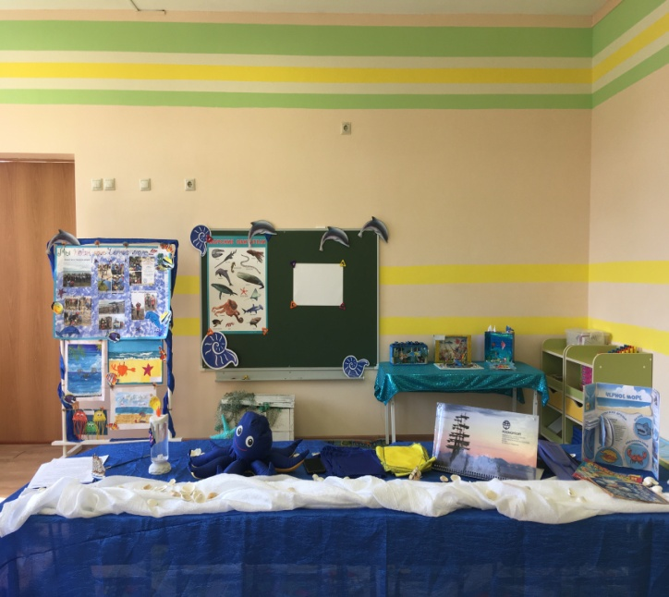 | 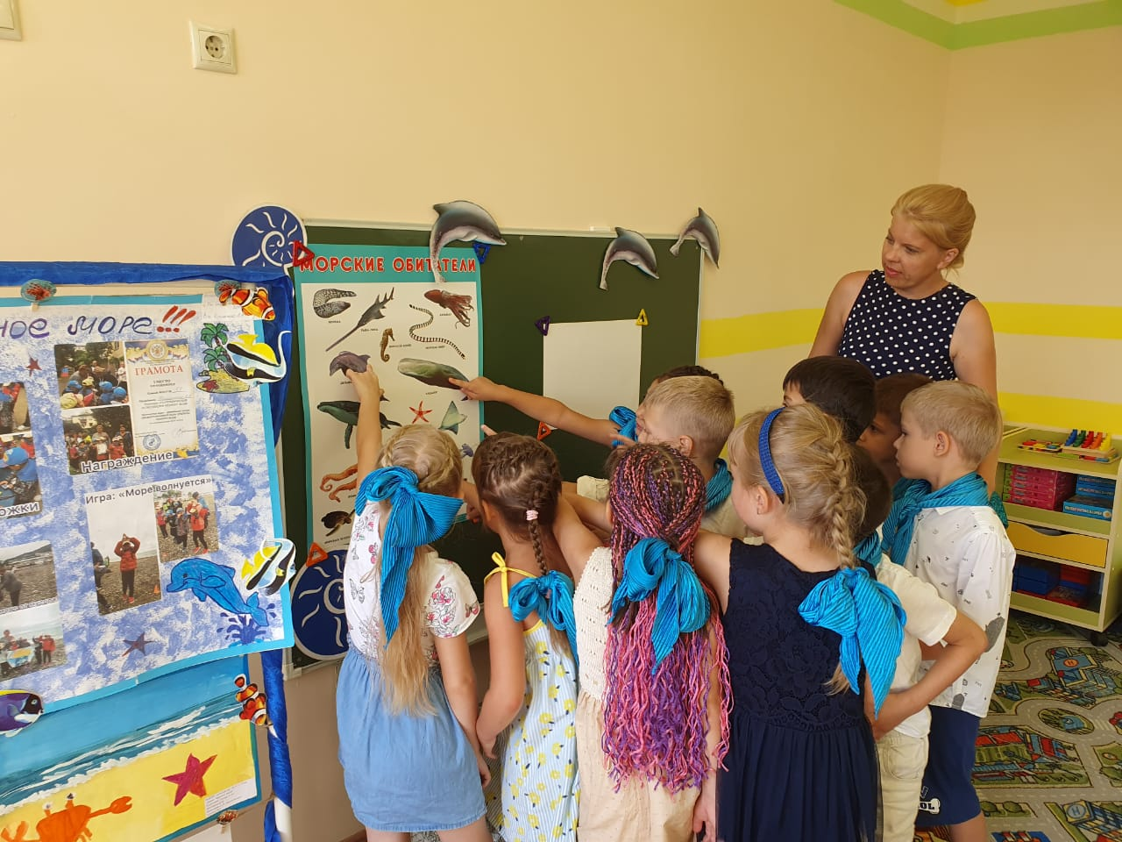

II этап - планирования: способствуем планированию детьми их деятельности
Время, отведенное на реализацию данного этапа: (от 1 до 5 минут в соответствии с возрастной категорией воспитанников)
Рассказ воспитателя - текст: Мы попали в удивительный и необыкновенный подводный мир. Мимо нас проплывают рыбки, в песке что-то ищут рапаны, из-под камня выглядывает краб с большими клешнями.
Поднимаемся на поверхность, набираем воздух, снова ныряем и попадаем в подводный лес. В густых зарослях морских водорослей копошатся мелкие рыбёшки, выискивая корм, ползают тяжёлые рапаны, почти касаясь нас своими щупальцами, над нами медленно проплывает большая медуза.
Живые существа, обитатели Черного моря удивительны.
Описание предполагаемой деятельности воспитателя и/или детей: Коммуникативная. Познавательная. Обучающая. Двигательная
№ | Содержание  (вопросы воспитателя по ходу ОД) | Предполагаемые ответы детей по ходу ОД | Обратная связь на высказывание детей | Примечания, пояснения,  виды детской деятельности
1 | Вы хотите поиграть в игру «Отгадай загадку?» | Да | Отлично, тогда внимательно слушайте! | Коммуникативный
2 | Игра «Отгадай загадку?» | Ответы детей  (медуза, конек,  дельфин, краб,  конек) | Молодцы ребята! Все загадки правильно разгадали! | Познавательный  Обучающий
3 | Вы хотите поиграть в игру «Морское, не морское»» | Да | Молодцы, вы отлично справились | Познавательный  Двигательный
4 | Ребята, а вы хотите научиться рисовать подводный мир красками? | да | Здорово!  Я с удовольствием познакомлю вас с новой техникой рисования, а для этого нам понадобится парафиновая свеча. | Коммуникативный

Д/ИГРА: «Отгадай загадку» о морских обитателях
- Вот она, знакомясь с вами, плавно шевелит усами. (медуза)
- А по морю прыг да скок, к нам спешит морской…(конек).
- Настоящий он циркач — Носом отбивает мяч. Знают и француз, и финн: Любит поиграть… (дельфин).
- он клешнями щиплет больно и кричит: «С меня довольно! Я устал. Я вам не раб». Распугал соседей… (краб)

Мало подвижная игра: « Морское, не морское»
Правила игры:
По количеству детей раздаются платочки синего и желтого цвета. Педагог говорит разные слова, если это слово относиться к морскому значению, то дети поднимают синий платок, а если не относится к морскому значению, то поднимают желтый платок.

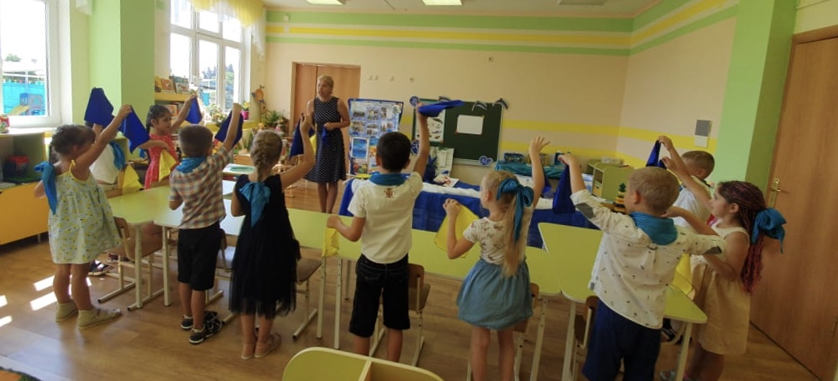

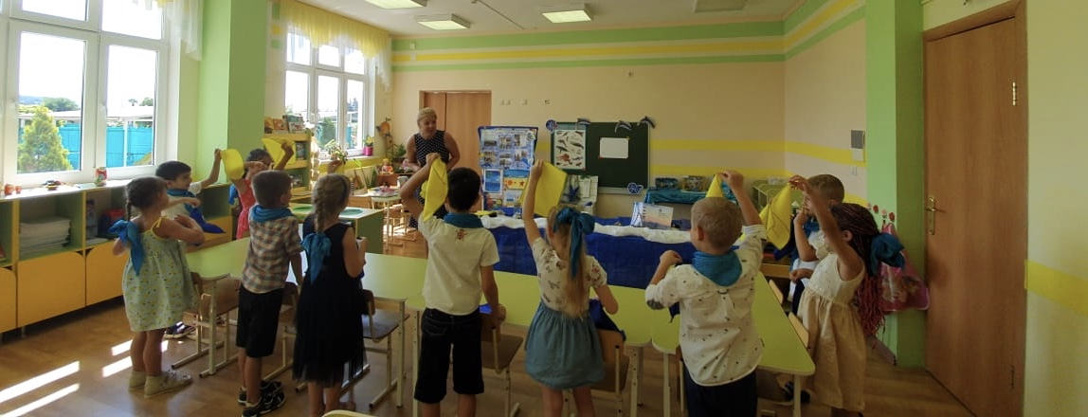

III этап - реализации: способствуем реализации детского замысла.
Перед вами лежат листы бумаги, нарисуем в нижней части, морское дно. (камешки, ракушки, водоросли), дорисуем рыбок.
Давайте возьмем кусочек парафиновой свечи и обведем все нарисованные элементы. Этой же свечой прорисовываем невидимые линии – волны, а также нарисуем несколько кружочков возле рта рыбки, как будто она пускает пузыри.
А сейчас, произойдет настоящее волшебство!
Теперь будем красить морскую воду. Берем голубую краску и , не жалея воды, закрашиваем рисунок горизонтальными мазками, начав сверху листа.
-Там, где мы водили свечкой, ничего не прокрашивается.
Смело закрасьте все водное пространство. Нужные линии и элементы проявятся сами. Цвет воды можно, разнообразить, добавляя другие оттенки синего цвета.
3.1 Время, отведенное на реализацию данного этапа: (от 1 до 7 минут в соответствии с возрастной категорией воспитанников)
Описание предполагаемой деятельности воспитателя и/или детей: Коммуникативная, художественно – продуктивная, обучающий

№ | Содержание  (вопросы воспитателя по ходу ОД) | Предполагаемые ответы детей по ходу ОД | Обратная связь на высказывание детей | Примечания, пояснения,  виды детской деятельности
 | Ребята, как вы думаете, что же произошло? | Настоящее волшебство | Совершенно верно | Коммуникативный
1 | Посмотрите ребята, что же у нас получилось? | (Настоящий подводный мир!) | Молодцы ребята, правильно! | Коммуникативный
2 | Ребята вы хотите отдохнуть? | Да | Выполняют пальчиковую гимнастику «Лодочка» | Здоровьесберегающие технологии

Пальчиковая гимнастика: «Лодочка»
Время, отведенное на реализацию данного этапа: (от 1 до 3 минут в соответствии с возрастной категорией воспитанников)

Текст | Упражнения, движения выполняемые детьми
- Две ладошки прижму, и по морю поплыву.  - Две ладошки, друзья,- это лодочка моя.  - Паруса подниму, синим морем поплыву.  - А по бурным волнам плывут рыбки тут и там. | - Прижать друг другу обе ладошки, при этом не соединяя большие пальцы.  - Делать волнообразные движения руками – «лодочка плывет»  - У соединенных вместе рук в форме «лодочки» поднять вверх большие пальцы. Продолжить волнообразные движения руками – «лодочкой»  - Полностью соединить друг с другом две ладошки для имитации рыбок и снова волнообразные движения – «рыбки плывут»

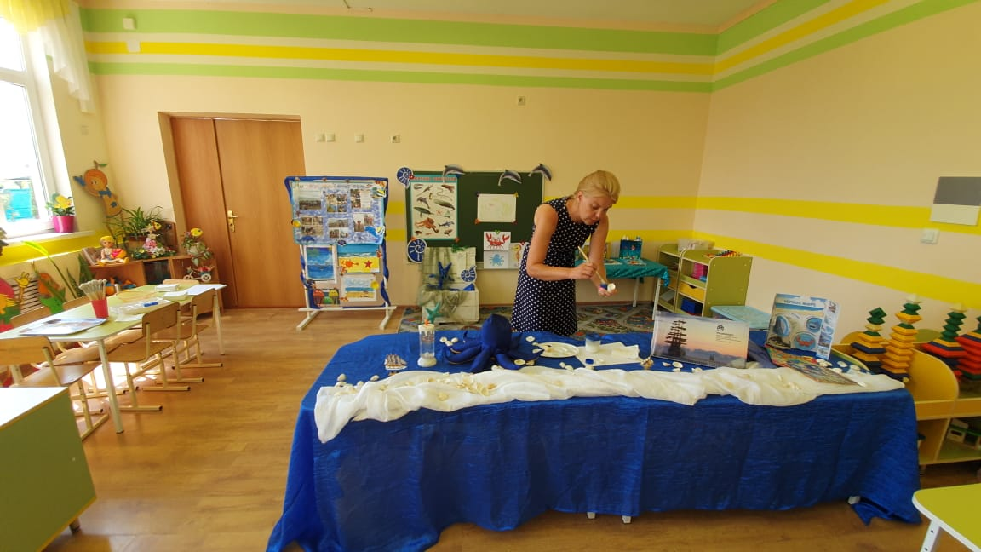

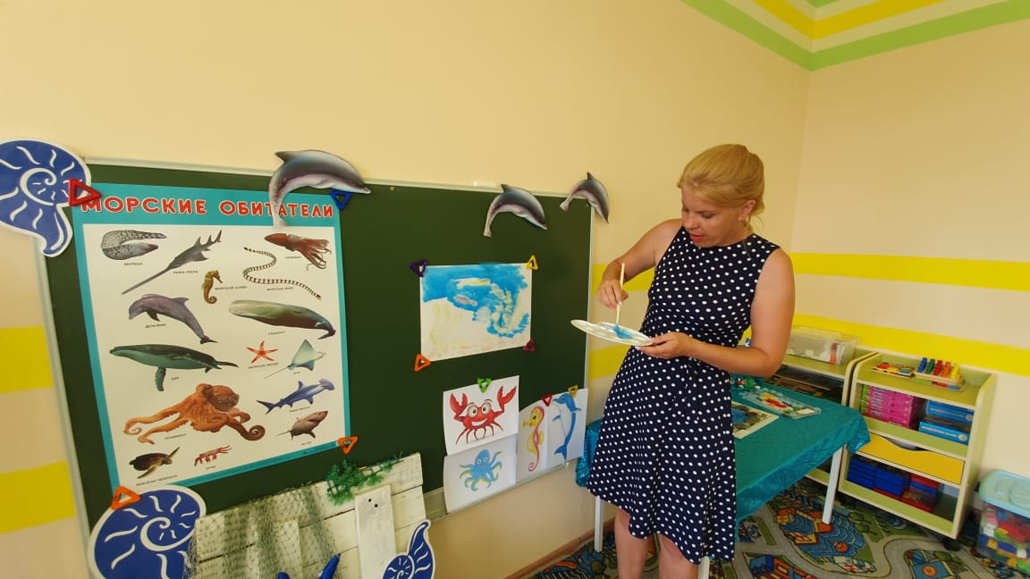

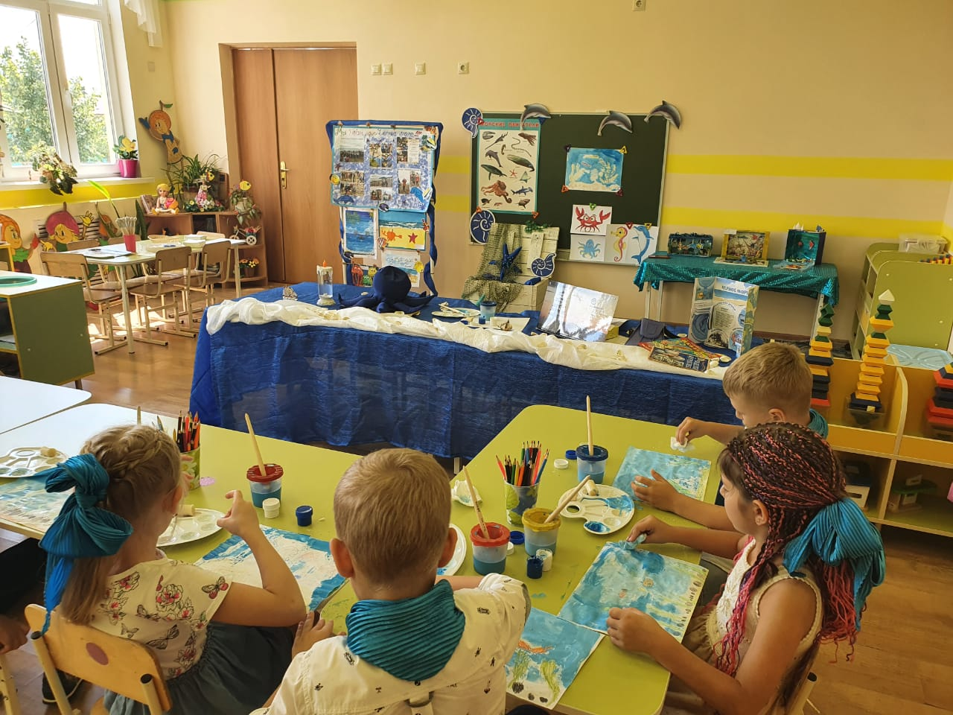

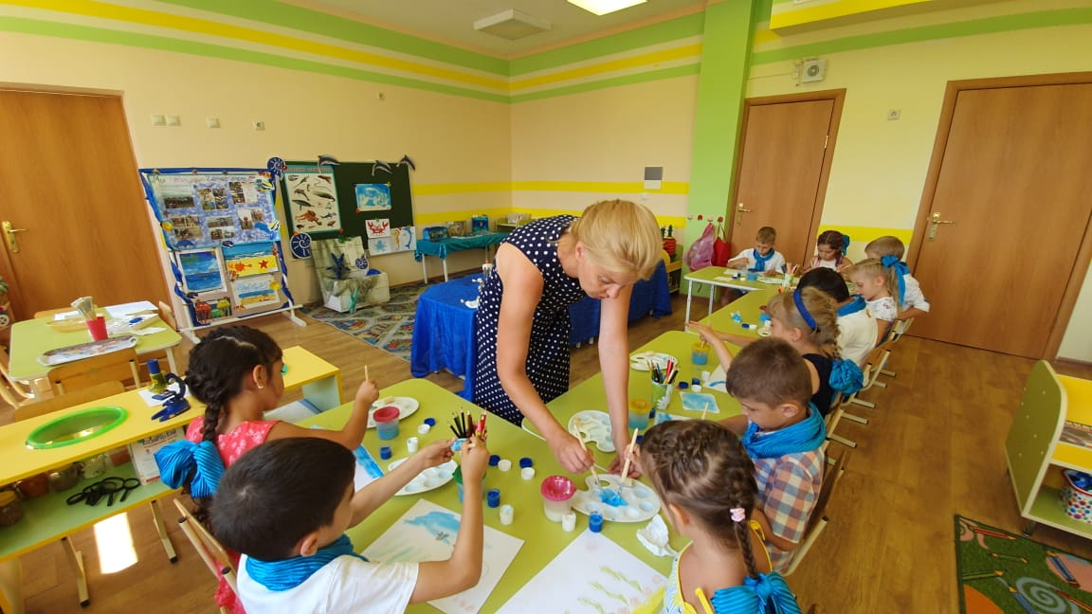

IV этап - рефлексии: способствуем проведению детской рефлексии по итогам деятельности
Время, отведенное на реализацию данного этапа: (от 1 до 3 минут в соответствии с возрастной категорией воспитанников)
Рассказ воспитателя - текст: Ребята, предлагаю вашими замечательными рисунками пополнить нашу выставку о Черном море! А в сундучке есть для вас сюрприз.
Описание предполагаемой деятельности воспитателя и/или детей: Коммуникативный
№ | Содержание  (вопросы воспитателя по ходу ОД) | Предполагаемые ответы детей по ходу ОД | Обратная связь на высказывание детей | Примечания, пояснения,  виды детской деятельности
1 | Что нового для себя вы сегодня узнали? | Рисование морского дна парафиновой свечой | Молодцы, правильно | Педагог привлекает детей к подведению итогов, к рефлексии.
2 | Какие были у вас трудности? | Сложно было выполнять некоторые задания | Вы молодцы, дружно все вместе вы справились с трудностями | Коммуникативный
3 | Как вы с ними справлялись? | Дети делятся впечатлениями. | Здорово, у вас все получилось | Коммуникативный
4 | Ребята, вам понравилось? | Дети выражают собственные чувства к определенной работе. | Я рада, что вам понравилось
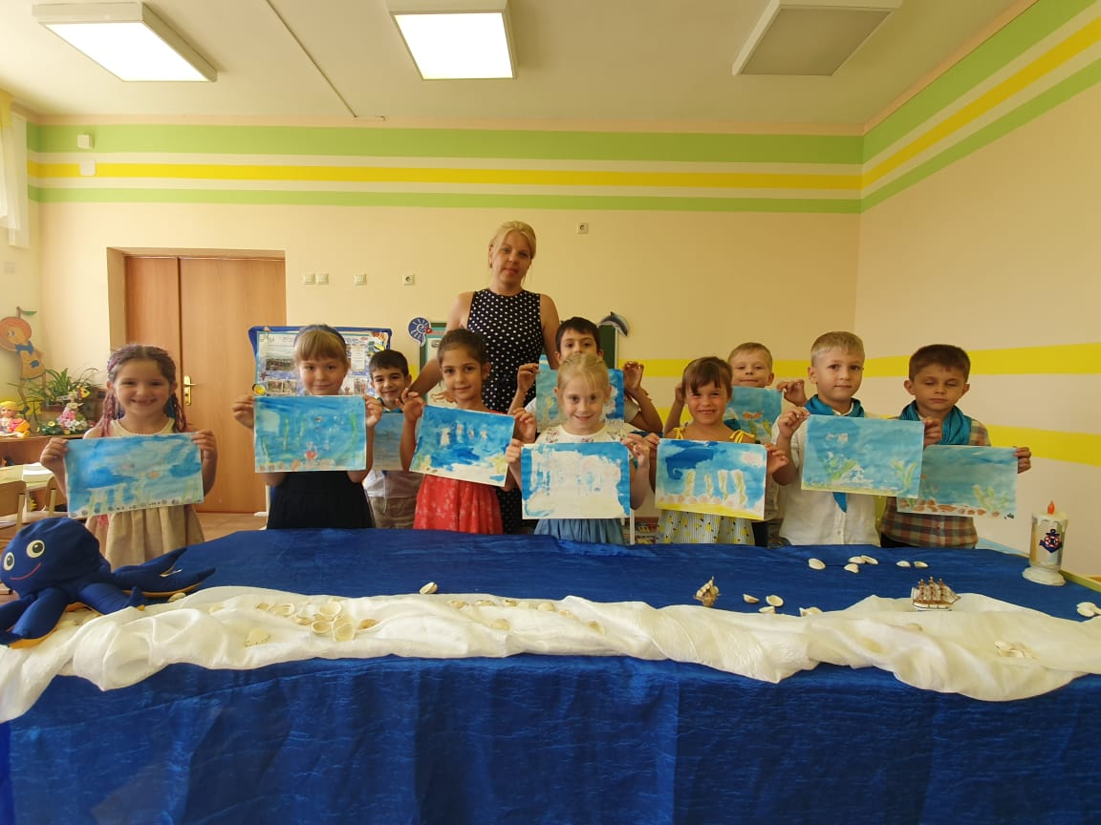

Используемая литература:
№ | Название | Автор | Издательство | Год издательства
1 | Хрестоматия для чтения детям в детском саду и дома: 6-7лет. | Учебно-методический комплект  к программе «От рождения до школы | МОЗАИКА-СИНТЕЗ | 2016год

